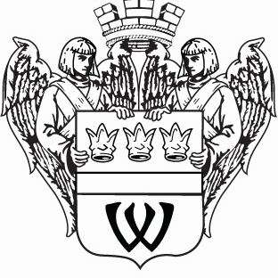

МУНИЦИПАЛЬНОЕ ОБРАЗОВАНИЕ
«ГОРОД ВЫБОРГ»
ВЫБОРГСКОГО РАЙОНА ЛЕНИНГРАДСКОЙ ОБЛАСТИ
СОВЕТ ДЕПУТАТОВ
второго созыва
РЕШЕНИЕ
от 16.04.2013г. № 235
Об утверждении структуры
администрации муниципального
образования «Город Выборг»
Выборгского района
Ленинградской области
В целях оптимизации структуры администрации муниципального образования, в соответствии с Федеральным законом от 6 октября 2003 года № 131-ФЗ «Об общих принципах организации местного самоуправления в Российской Федерации», в соответствии с частью 2 статьи 23, частью 3 статьи 47 устава муниципального образования, совет депутатов

РЕШИЛ
1. Утвердить и ввести в действие с 1 июля 2013 года структуру администрации муниципального образования «Город Выборг» Выборгского района Ленинградской области (приложение 1).
2. Признать утратившим силу с 1 июля 2013 года решение совета депутатов от 5 сентября 2012 года № 207 «Об утверждении структуры администрации муниципального образования «Город Выборг» Выборгского района Ленинградской области».
3. Решение опубликовать в газете «Выборг».
Глава муниципального образования Г.А. Орлов

Рассылка: дело, администрация, комитет финансов, прокуратура, газета «Выборг»

УТВЕРЖДЕНО
решением совета депутатов
муниципального образования
«Город Выборг» Выборгского района
Ленинградской области
от 16 апреля 2013 года № 235
(приложение 1)

СТРУКТУРА АДМИНИСТРАЦИИ

МУНИЦИПАЛЬНОГО ОБРАЗОВАНИЯ
«ГОРОД ВЫБОРГ» ВЫБОРГСКОГО РАЙОНА
ЛЕНИНГРАДСКОЙ ОБЛАСТИ

ГЛАВА АДМИНИСТРАЦИИ
 |  |  | ЗАМЕСТИТЕЛЬ ГЛАВЫ АДМИНИСТРАЦИИ |  |  | ЗАМЕСТИТЕЛЬ ГЛАВЫ АДМИНИСТРАЦИИ
 |  |  | ОТДЕЛ БЛАГОУСТРОЙСТВА И ДОРОЖНОГО ХОЗЯЙСТВА |  |  | ОТДЕЛ УЧЕТА И ОТЧЕТНОСТИ
 |  |  | КОМИССИЯ ПО ДЕЛАМ НЕСОВЕРШЕННОЛЕТНИХ |  |  | ЮРИДИЧЕСКИЙ ОТДЕЛ
 |  |  |  |  |  | ОБЩИЙ ОТДЕЛ

